TP Complet — Analyse et Emulation de Firmware Wi-Fi
Jour 2 — Version Etudiants
Modules : TP1 Analyse Statique | TP2 Reverse Engineering | TP3 Emulation
TP4 Analyse Dynamique | TP5 Patching Defensif
Raphaël MARTIN 01/04/2026
Cadre legal et ethique
Travailler uniquement sur des firmwares publics ou dans un cadre autorise. VM isolee obligatoire. Ce TP est a finalite pedagogique et defensive uniquement.

TP 1 — Analyse Statique avec Binwalk

Objectifs
- Extraire le firmware d'un routeur Wi-Fi
- Identifier le systeme de fichiers et les composants
- Rechercher des informations sensibles et des vulnerabilites

Etapes

1. Installation des outils
sudo apt update && sudo apt install binwalk

2. Telechargement d'une image firmware
Telecharger une image firmware publique (ex : routeur Ubiquiti, D-Link, TP-Link).

3. Analyse du firmware
binwalk firmware.bin

4. Extraction recursive du firmware
cd ~/IoT/formation-Jour2
rm -rf _firmware.bin.extracted
binwalk -Me firmware.bin

Options utilisees :
- -M : mode recursif (analyse tout ce qui est compresse dans le firmware)
- -e : extraction automatique

5. Exploration du filesystem extrait
cd _firmware.bin.extracted/
ls
find . -type f -exec file {} \; | grep ELF

6. Analyse des fichiers critiques
- /etc/passwd, /etc/shadow
- Scripts init : /etc/init.d/
- Interface web : /www/

Questions / Observations attendues :
Notez vos observations ci-dessous :
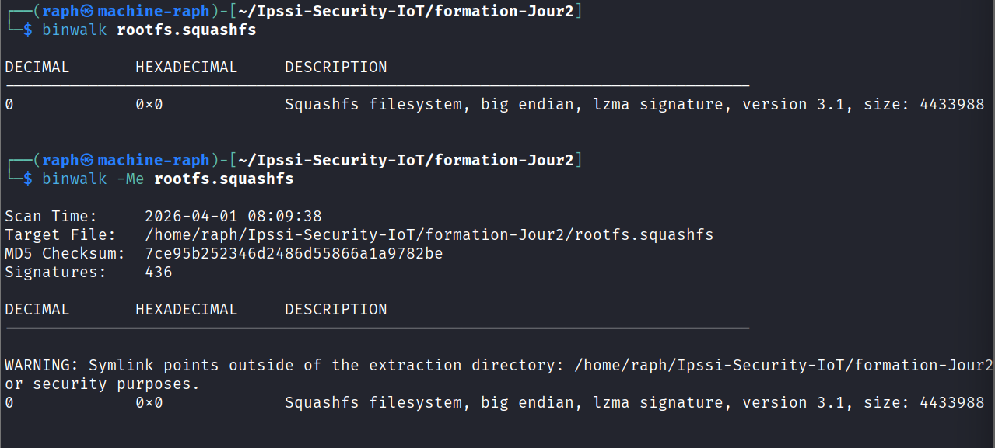
Identification structure de l'image.
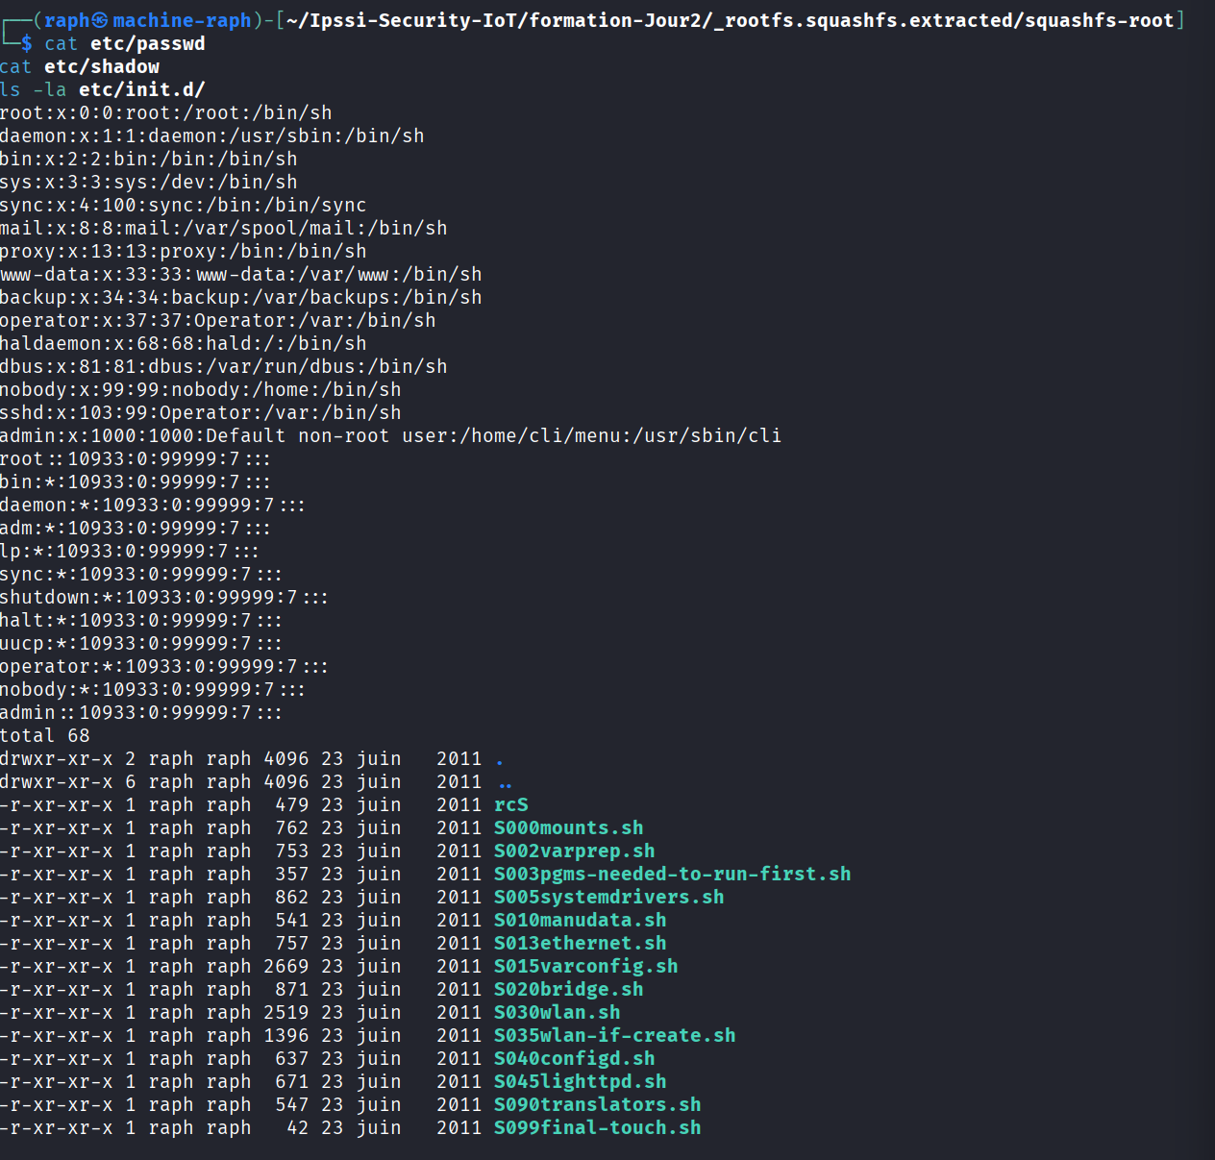
Arborescence extraite via ls -la dans le dossier squashfs-root.
+ Démonstration si des utilisateurs par défaut existent via cat.____________
____________________________________________________________
____________________________________________________________

TP 2 — Reverse Engineering

Objectifs
- Identifier les fonctions cles du firmware
- Comprendre les mecanismes d'authentification et les services
- Reperer d'eventuelles backdoors

Etapes

1. Navigation dans le binaire extrait
cd ~/IoT/formation-Jour2/_firmware.bin.extracted/_1322AC.extracted/_bin.tar.bz2.extracted/_0.extracted

2. Analyse des chaines de caracteres (strings)
strings ingssvcd | less
strings ingssvcd | grep -i password
strings ingssvcd | grep -i admin
strings ingssvcd | grep -i login

3. Verification du type et architecture
file ingssvcd
readelf -h ingssvcd

4. Analyse avec Radare2
r2 bin/httpd

Points a analyser :
- Endpoints web exposes
- Appels a des commandes systeme (system(), execve())
- Fonctions d'authentification
- Backdoors eventuelles

5. Zones critiques a investiguer

A. Chargement de librairies dynamiques
strings ingssvcd | grep -i dlopen
strings ingssvcd | grep -i dlsym

B. Execution de commandes systeme
strings ingssvcd | grep '/bin/sh'

C. Fichiers sensibles systeme
strings ingssvcd | grep '/etc/'

D. Gestion des parametres utilisateur
Identifier les fonctions : strcmp, strcpy, sprintf

E. Network / Traffic Control
Rechercher des references a IPSEC, QoS, firewall, traffic shaping

Questions / Observations attendues :
Notez vos observations ci-dessous :
____________________________________________________________
____________________________________________________________
____________________________________________________________

TP 3 — Emulation avec Firmadyne et QEMU

Objectifs
- Lancer le firmware en environnement isole
- Observer le comportement des services reseau

L'emulation consiste a reproduire le fonctionnement d'un appareil materiel sur son ordinateur, comme si cet appareil etait virtuellement present.

Etapes

1. Cloner et configurer Firmadyne
git clone https://github.com/firmadyne/firmadyne.git
cd firmadyne
./setup.sh

2. Importer le firmware
./scripts/extract.sh firmware.bin

3. Identifier l'architecture
./scripts/getArch.sh

4. Lancer l'emulation
./scripts/run.sh

5. Acceder a la VM emulee
ifconfig
http://IP_EMULEE

Questions / Observations attendues :
Notez vos observations ci-dessous :
____________________________________________________________
____________________________________________________________
____________________________________________________________

TP 4 — Analyse Dynamique et Detection de Vulnerabilites

Objectifs
- Identifier les services exposes
- Analyser les faiblesses de securite

Etapes

1. Scanner les ports ouverts
nmap IP_EMULEE

2. Verifier les services actifs
netstat -tulnp
dmesg

3. Observer les vulnerabilites
- Credentials par defaut (admin/admin, root/root...)
- Buffer overflow potentiel
- Scripts CGI non securises

Questions / Observations attendues :
Notez vos observations ci-dessous :
____________________________________________________________
____________________________________________________________
____________________________________________________________

TP 5 — Patching Defensif

Objectif
- Corriger des failles de securite sans introduire de malwares

Etapes

1. Corriger un mot de passe
vi etc/passwd

2. Desactiver un service non securise
chmod -x bin/telnetd

3. Securiser un script CGI
- Valider strictement les entrees utilisateurs
- Supprimer les commandes shell dangereuses

4. Reconstruction du firmware
mksquashfs rootfs/ new_firmware.bin

Questions / Observations attendues :
Notez vos observations ci-dessous :
____________________________________________________________
____________________________________________________________
____________________________________________________________

Rapport Attendu

Votre rapport devra contenir les elements suivants :

- Description du firmware analyse et architecture detectee (MIPS, ARM...)
- Services identifies et ports ouverts
- Vulnerabilites detectees avec justification
- Demonstration de l'emulation (capture d'ecran)
- Correctifs appliques et justification

Rappel important
- Travailler uniquement sur des firmwares publics
- Utiliser une VM isolee pour tous les tests
- Ce TP est a finalite pedagogique et defensive uniquement

